- Lý thuyết.
Chủ đề 15: CÔNG SUẤT
- CÔNG SUẤT:
- Công suất được tính bằng công thực hiện được trong một đơn vị thời gian.
- Công thức:
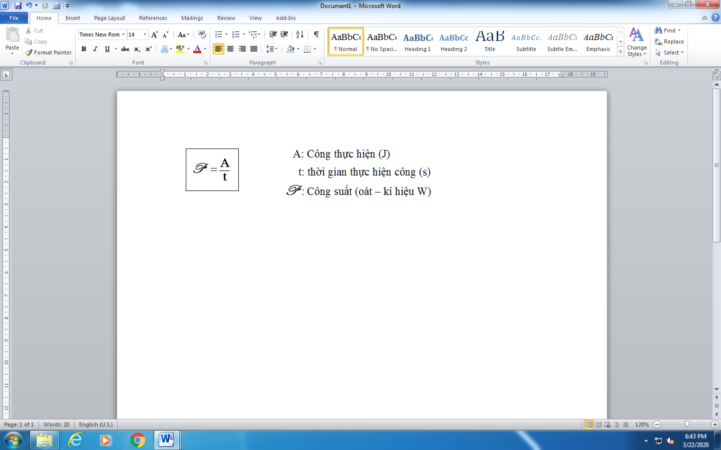

- 1 kW (kilôoát) = 1 000 W
- 1 MW (mêgaoát) = 1 000 kW = 1 000 000 W

- CHÚ Ý:

Chứng minh công thức:
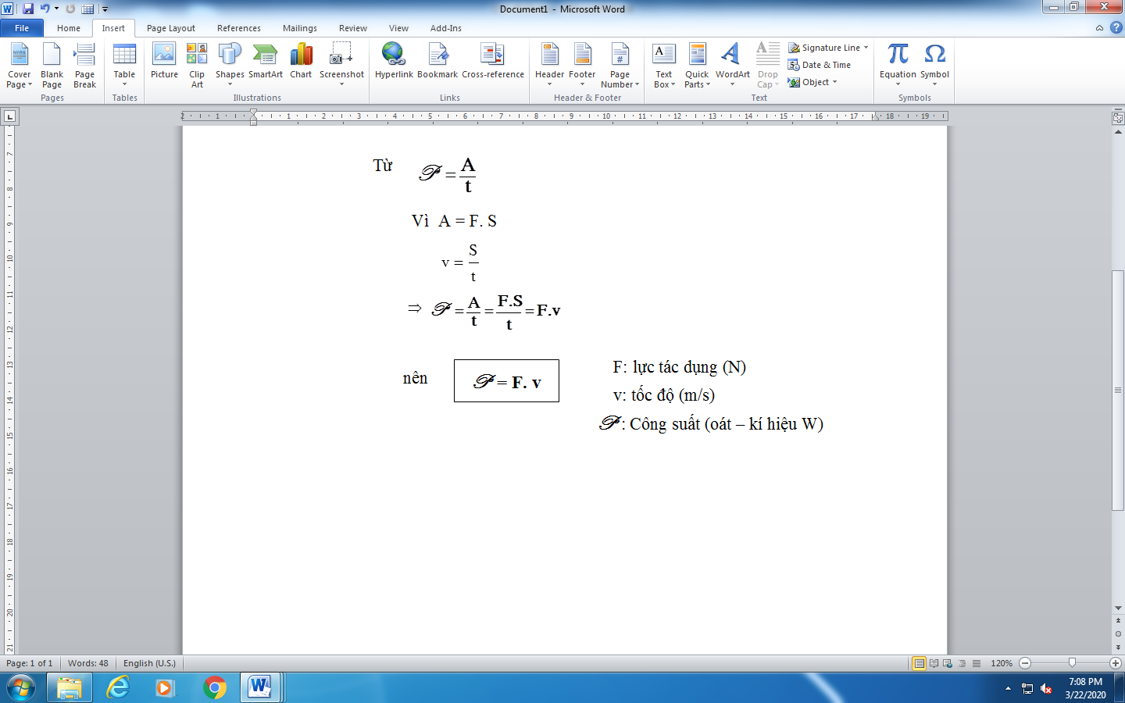

- VẬN DỤNG:

Bài 1: Máy thứ nhất sinh công 1080 kJ trong thời gian 15 phút. Máy thứ hai sinh công 4200 kJ trong 4 giây. Hỏi máy nào mạnh hơn?
Hướng dẫn
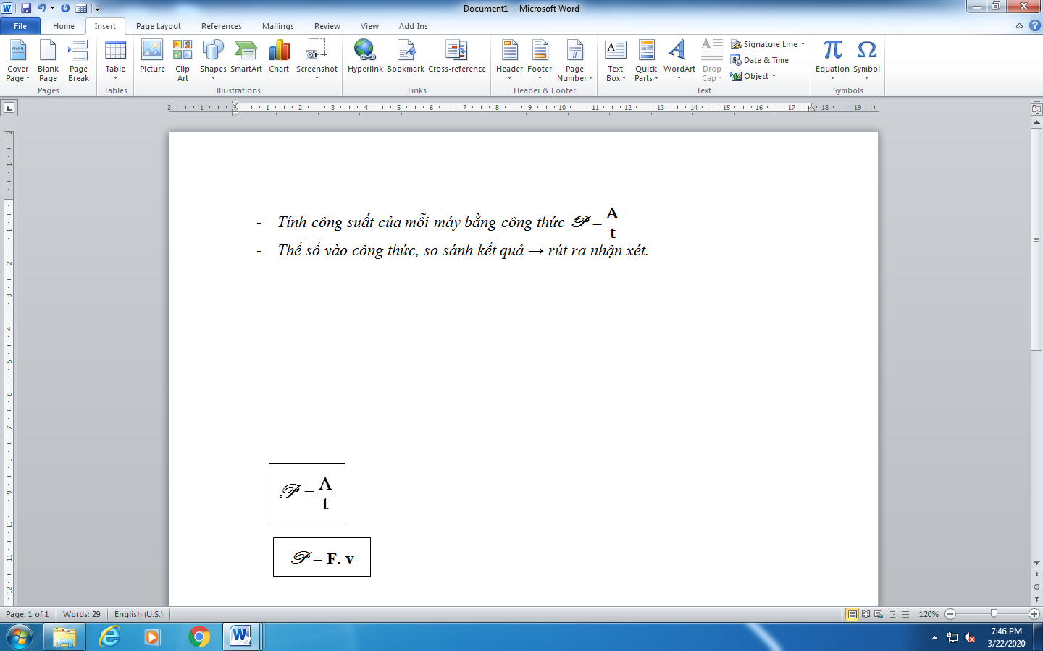

Tóm tắt
A₁ = 1 080 kJ = 1 080 000 J
t₁ = 15 min = 900 s
A₂ = 4 200 kJ = 4 200 000 J
t₂ = 4 s
Máy nào mạnh hơn ?

Bài 2: Một cần trục nâng vật có trọng lượng 15 000 N lên cao 4 m trong thời gian 10 s.
- Tính công suất của cần trục.
- Giải thích số ghi của công suất?

Tóm tắt
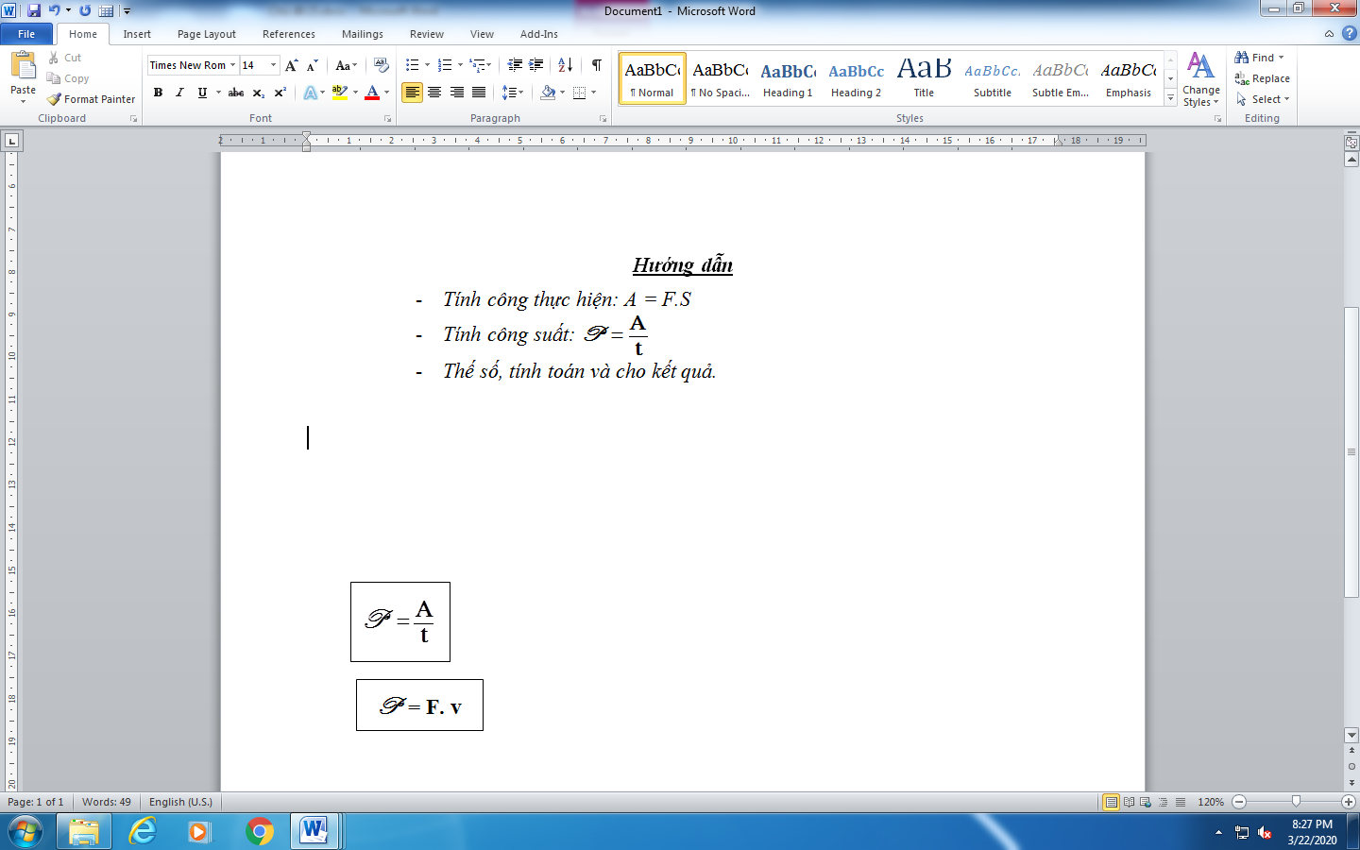
P = F = 15 000 N
S = h = 4 m
t = 10 s
Giải thích số ghi?
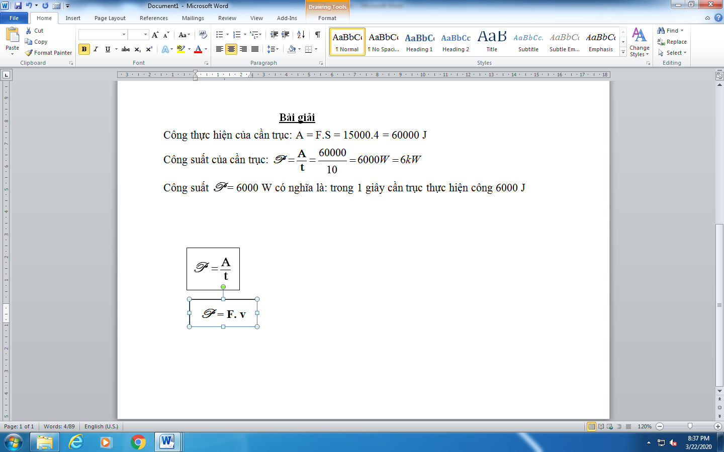

Bài 3: Một người đạp xe đều đi với tốc độ 9 km/h, lực đạp xe không đổi là 20 N. Tính công suất của người đó.
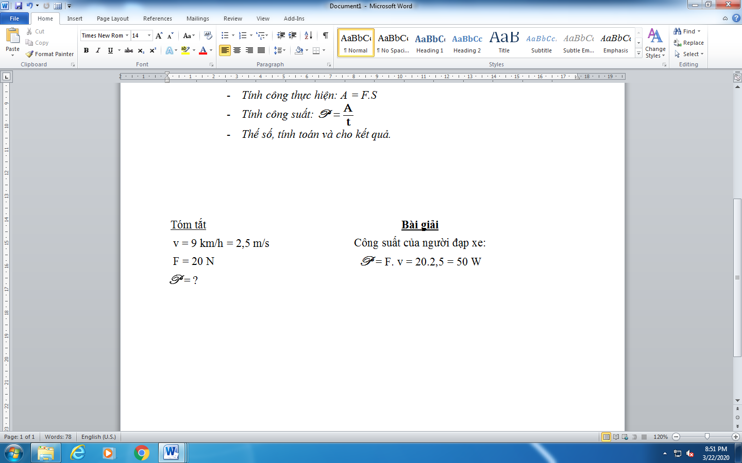

- Bài tập.

- Một động cơ dùng để nâng vật có khối lượng 450 kg lên cao 12 m trong thời gian 9 giây. Tính
- Công thực hiện của động cơ.
- Công suất của động cơ.
Đáp số: a) 54000 J; b) 6 kW

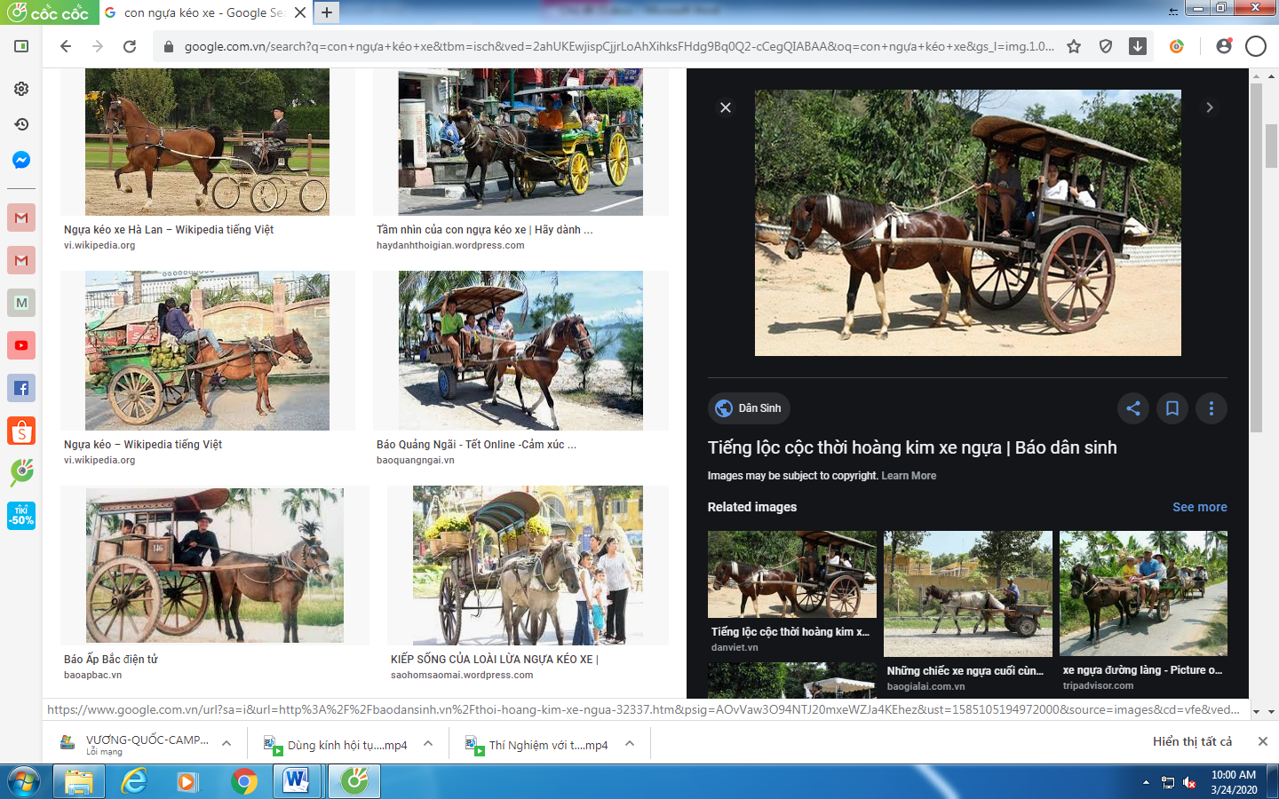
- Một con ngựa kéo xe đều với một lực không đổi 150 N đi với tốc độ 18 km/h. Tính công suất của con ngựa.
Đáp số: 750 W


- Trong một lần leo núi nhân tạo, bạn Hương có trọng lượng 400 N leo cao được 6 m trong thời gian 5 min. Bạn Lan có trọng lượng 500 N leo cao được 9 m trong thời gian 10 min. Em hãy tính công suất của các bạn khi leo núi và cho biết bạn nào leo núi khỏe hơn?
Đáp số: Bạn Hương leo núi khỏe hơn

CÔNG SUẤT CỦA MỘT SỐ THIẾT BỊ ĐIỆN TRONG GIA ĐÌNH
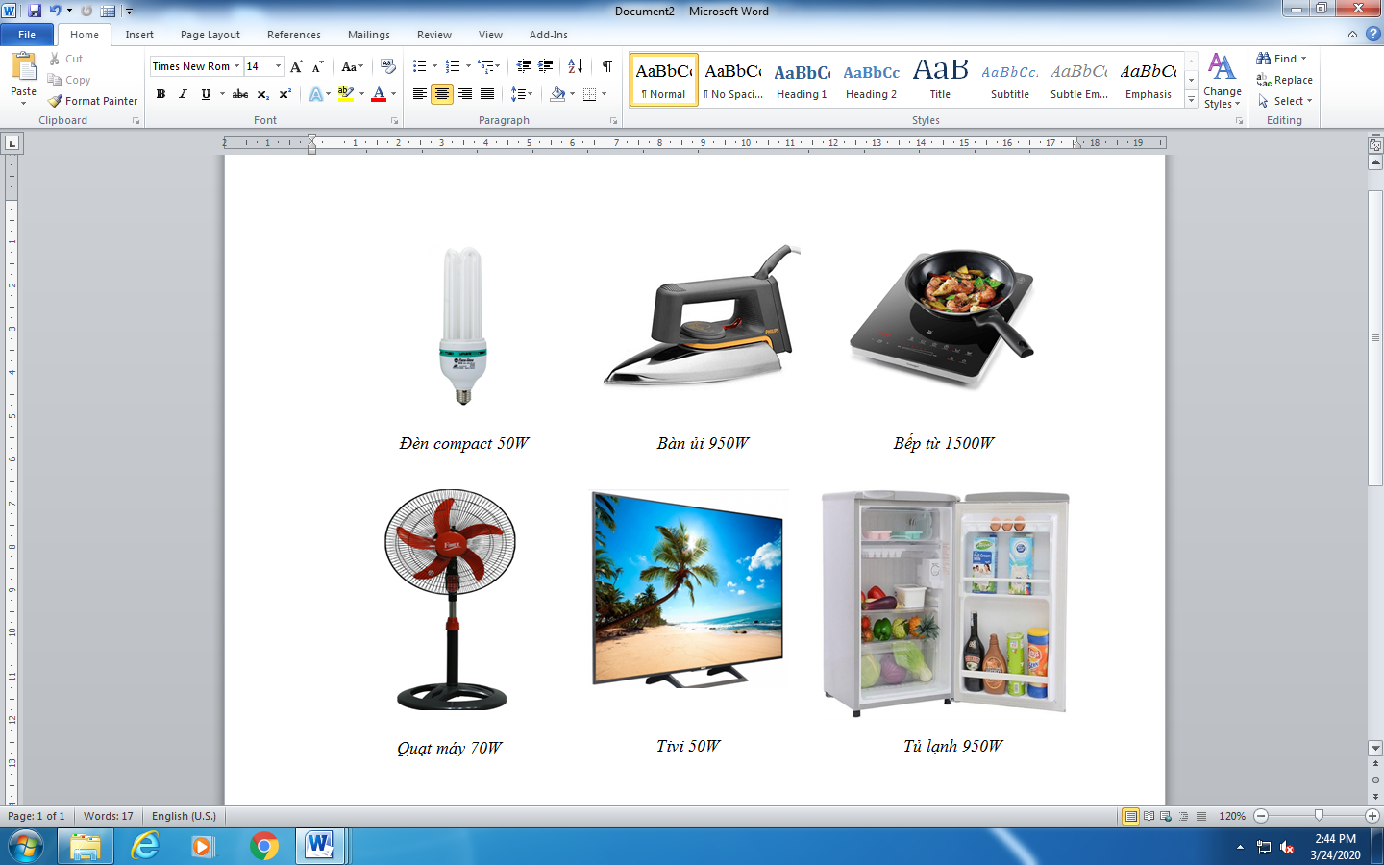
Ghi chú:
- HS viết phần Lý thuyết vào vở bài học và học thuộc phần Lý thuyết (học phần I và II)
- HS làm phần Bài tập (1, 2, 3) vào vở bài học.
- HS theo dõi ĐÁP ÁN CỦA PHẦN BÀI TẬP vào buổi đăng bài lần sau (thứ tư ngày 1/4/2020)
- PHHS và học sinh phản hồi lại với GVBM (có thể trao đổi việc học tập của mình với GVBM bằng Zalo, Group lớp hoặc tin nhắn trên trang Viettel Study, …)

